Puerto comercial

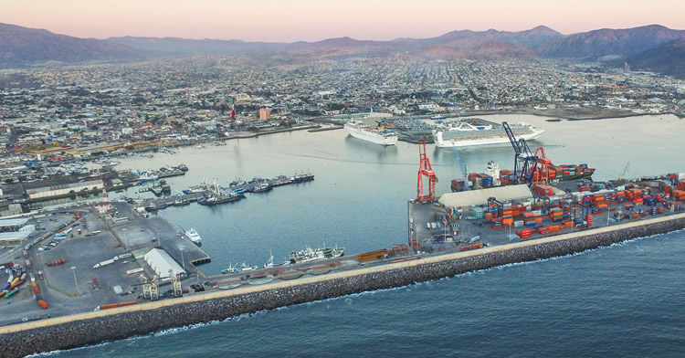

Un poyecto realizado para la optimizacion operativa de un puerto comercial que mejorara los tiempos de carga/descarga de buques de diferentes tipos de categorias, ademas de reducir los tiempos optimizar el uso de gruas.

Autor: Ociel Gonzalez Solis

Procedencia: Universidad Autonoma de Baja California

Fecha: Lunes 28 de September del 2020

Introduccion

Entre los componentes más costosos del comercio maritimo están las deficiencias de los puertos comerciales, que operan por encima del límite de su capacidad y se ven limitados por la burocracia. El excesivo costo del mantenimiento de estas instalaciones a afectado a las exportaciones e importaciones, ya que los productos comprados en el extranjero llegan a ser mucho más caros para los consumidores".
Presionados, los puertos, por el aumento de récords en los flujos comerciales, las instalaciones están demasiado congestionados por miles de contenedores sin destino específico, o por tratarse de mercancías incautadas por Ingresos Fiscales, ya sea porque fueron abandonados por los importadores.

Estado del arte

Arévalo, L. (2014). Estudio de la zona de almacenaje de una terminal marítima de contenedores basado en simulación. Escuela Técnica Superior de Ingeniería. Universidad de Sevilla.

Castillo, M.V., Ricardo, M. (2014). Simulación del flujo de carga contenerizada movilizada por medios terrestres y marítimos, que tiene como destino un nuevo puerto en Cartagena ubicado en el corregimiento de Santa Ana. Universidad de Cartagena.

Alcalá, E., Porto, J. (2014). Simulación de flujo de carga contenerizada movilizada por medios terrestres que tiene como origen y destino la sociedad portuaria regional de Cartagena. Universidad de Cartagena.

Justificacion

Los puertos marítimos constituyen uno de los activos logísticos estratégicos más relevantes para un país dada su participación en el intercambio internacional de bienes: son los puentes que permiten operar un intercambio cultural y tecnologico. Asimismo, los puertos son desde tiempos milenarios centros logísticos de gran importancia y la comprensión de su dinámica facilita el intercambio tecnologico que ayuda a desarrollar mejor al pais. Mexico, al ser un pais transatlantico se beneficia del de este modo de transporte que, en las exportaciones e importaciones, es el que mas beneficios aporta de todos los medios comerciales existentes.

El modelado y simulación de un puerto maritimo nos permite, dentro de lo que es posible, interactuar con la dinámica de los procesos portuarios para obtener información que facilite su estudio. De este modo, se mejora la capacidad en los procesos logisticos y de transporte, mediante el uso de modelos de
simulación, puede ser mejorada, esto gracias a la potencial reducción de costos en la infraestructura móvil y operativos, y en la mejora en el servicio.

Objetivos generales

Simular el modelo del trafico de buqes y las operaciones, relacionado con el manejo de los contenedores, en las zonas portuarias de Ensenada, B.C.

Objetivos especificos

1. Optimizar los tiempos de carga y descarga de contenedores.

2. Optimizar el trafico de buques para evitar largas e inecesarias colas de espera.

3. Simular el modelo de las operaciones puerto marítimo, relacionado con la carga y descarga de contenedores, empleando el lenguaje C++.

4. Analizar los resultados arrojados en la simulación, basado en los diferentes tipos de peso que atiende cada grua.

5. Validar el sistema del modelo de simulacion.
Hipotesis

Las ventajas que trae consigo la simulación, entre las cuales se puede mencionar que permite evaluar estrategias de optimización sin alterar el sistema real; los tiempos pueden ser expandidos o comprimidos para poder observar ciertos fenómenos que se puedan generar en un instante de tiempo; se pueden analizar cuellos de botella, indicando el grado de utilización de los recursos; así mismo permite responder a preguntas esenciales para mejorar el rendimiento de los sistemas ya existentes (como, ¿qué ocurriría si..?, ¿podrá ocurrir tal suceso?).

Conceptos fundamentales

● Carga y descarga de material: Son olos procesos en los que los contenedores y mercancias de los buques son transportados hacia los buques y viceverrsa al puerto.

● Cuello de botella: Es un fenomeno creado por la enorme cantidad de barcos que llegan al puerto y que ocasionan un trafico caotico.

● Intencambio tecnologico: Es el intercambio de tecnologias y conocimientos meditante el intercambio de productos de alta calidad que permiten la competitividad y el desarrollo del conocimiento.

● Flujo de carga: Es la cantidad de contenedores que entra y sale del puerto constantemente.

Entradas y salidas

Datos de imporantes:
CTP: Capacidad Total del Puetrto.
MD: Capacidad de carga/descarga por grua.
CC: Capacidad de carga de los barcos.
CB: Cantidad de barcos.
CG: Cantidad de carga/descarga por grua.
T: Tiempo carga/descarga.

Tabla 1: Capacidad de cargamento de cada buque por longitud de eslora.
Buques: | 217Km | 227.31m | 276.02m | 294K m | 335.070m | 352,100m | 397Km | 398Km | 400Km
Cap (TEU) | 1,665 | 1,572 | 5,344 | 4,639 | 8,750 | 8.3K | 11K | 13.5K | 18,270

Nota: “K” significa miles o mil, por ejemplo, 400Km = 400,000m.

Tabla 2: Capacidad de carga/descarga de cada grua del puerto.
Buques: | 68 T | 90 T | 111 T | 120 T | 135 T | 252 T | 360 T | 375 T | 400 T
Cap (TEU) | 189 | 244 | 258 | 264 | 290 | 322 | 386 | 400 | 447

Formulación del modelo

Se denomina “Nudo de botella” a la saturacion del puerto causado por enorme cantidad de contenedores de carga y la diferencia de descarga de las gruas del puerto. En este modelo se plantea el uso de nuevas y diferentes tipos de gruas, medidas en toneladas, que permitiran solucionar la saturaciones sufridas por maquinaria oxidada.
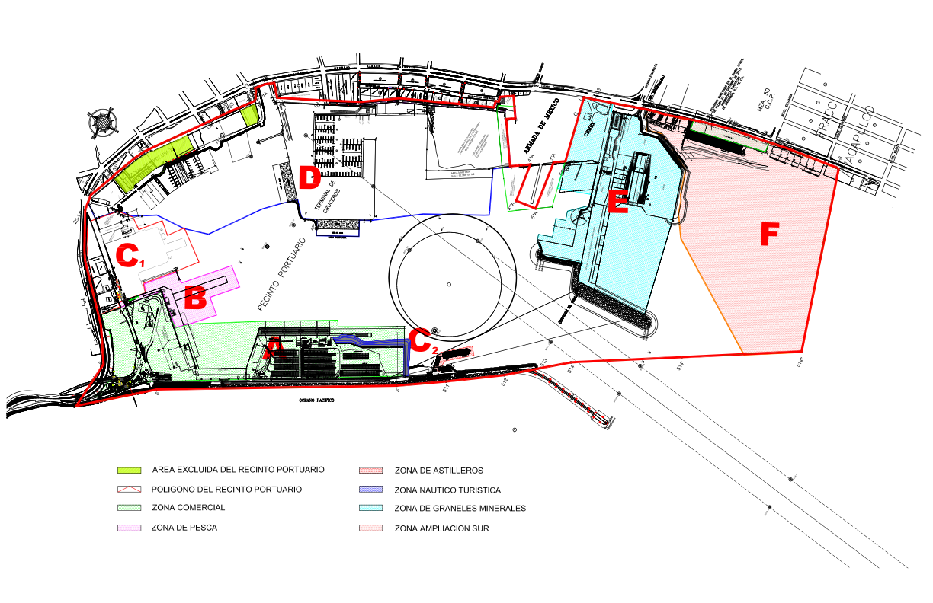
Como la capacidad de carga de los barcos comerciales, ademas de su tamano, va aumentando constantemennte y los puertos comerciales no tienen mucho margen para expandirse y/o meter mas maquinaria, entonces es requerido que, mediante el uso de este modelo, se pueda lograr la mejora en la eficiencia de los tiempos de carga/descarga y evitar el “Nudo de botella” encontrando el conjunto de gruas que mejores resultados aporta.

Formulas:

MD = (M+...+M) } Capacidad de carga y descarga deseada (puerto).

CC = (C+...+C) } Capacidad de carga (barcos).

CTP = (MD/CC) } Capacita de atencion de barcos (puerto).

Evaluacion de calidad

 | Correccion | Fiabilidad | Eficiencia | Integracion | Manteimiento | Flexibilidad | Capacidad de pruebas | Portabilidad | Interoperabilidad | Usabilidad | Reusabilidad
Factores de calidad
Facilidad de auditoria | X |  |  |  |  |  | X
Exactitud |  | X
Estandarizacion de comunicaciones |  |  |  |  |  |  |  |  | X
Complexion | X
Complejidad |  | X |  |  | X | X
Consistencia | X | X |  |  | X | X |  |  |  | X
Estandarizacion de datos |  |  |  |  |  |  |  |  |  | X
Tolerancia de errores |  |  | X |  |  |  |  |  |  | X
Eficiencia de ejecucion |  |  | X
Capacidad de expansion |  |  |  |  |  | X
Generalidad |  |  |  |  |  | X |  | X | X | X
Independencia del hardware |  |  |  |  |  |  |  | X | X
Instrumentacion |  |  |  | X | X |  | X
Modularidad |  |  |  |  | X | X | X | X | X | X

Glosario:

1. Carga general
Estos buques son los buques de carga más básicos. No pueden llevar en sus bodegas los contenedores que todos tenemos en mente. Además, cuentan con sus propias grúas para realizar sus operaciones de carga y descarga en los puertos de salida y destino.

2. Graneleros
Básicamente utilizados para transportar cargas sueltas: granos, cementos o minerales. El coste total del transporte varía dependiendo de las toneladas que transporte en sus bodegas. Un buque bien cargado suele salir más económico que movilizar este esqueleto de hierro a media carga. La mercancía se descarga con grúas en forma de cucharas.

3. Portacontenedores
Las estadísticas cuentan que más de la mitad del comercio marítimo se realiza a través de estos tipos de buques. Pueden transportar contenedores estándar según la normativa ISO. Generalmente estos buques son grandes y están automatizados. Los contenedores se cargan y descargan con grúas pórtico.

4. Roll On – Roll Off
Especialmente diseñados para transportar mercaderías con ruedas. En este tipo de buques encontramos desde vehículos hasta camiones para viajes de larga distancia. Los buques están perfectamente acondicionados para no dañar ni las mercancías ni los medios de transporte.

5. Frigoríficos
La carga que llevan estos buques debe conservarse en un buen estado. Por este motivo la mercancía necesita un tratamiento térmico especial para conservarse en buen estado. Suelen tener entre tres y cinco bodegas. En su totalidad, suelen transportar frutas y verduras.

6. Petroleros
Debido a su gran tamaño deben atracar en alta mar. Transportan petróleo y pueden dar cabida hasta dos millones de barriles de crudo.

7. Gases licuados
En cubierta se visualizan los tanques esféricos donde se almacenan los gases de gas licuado.

8. Cargas químicas
Disponen de varios tanques para no mezclar las sustancias químicas que transportan estos buques.

9. Ganado
Como su nombre dice transportan animales. Para que éstos no les falte comida, estos buques cuentan con zonas para la comida de las reses. Otros buques pueden llevar también corrales al aire libre, aunque generalmente son cerrados.

Referencias:

UNIVERSIDAD DE CARTAGENA FACULTAD DE CIENCIAS ECONÓMICAS PROGRAMA DE ADMINISTRACIÓN INDUSTRIAL CARTAGENA DE INDIAS. (2017, abril). MODELACIÓN Y SIMULACIÓN DE UN PUERTO MARÍTIMO DE CONTENEDORES BASADO EN LAS CARACTERÍSTICAS DE OPERACIÓN DE LA SOCIEDAD PORTUARIA DE CARTAGENA. https://repositorio.unicartagena.edu.co/bitstream/handle/11227/8148/MODELACI%c3%93N%20Y%20SIMULACI%c3%93N%20DE%20UN%20PUERTO%20MAR%c3%8dTIMO%20-%20Observaciones%20(1)%20(1).pdf?sequence=1&isAllowed=y

Publicado porChristian GÃ3mez. (2018, 30 mayo). Â¿QuÃ© tipos de buques existen en el transporte marÃtimo? | Sertrans. Sertrans. https://www.sertrans.es/transporte-maritimo/que-tipos-de-buques-existen-en-el-transporte-maritimo/

